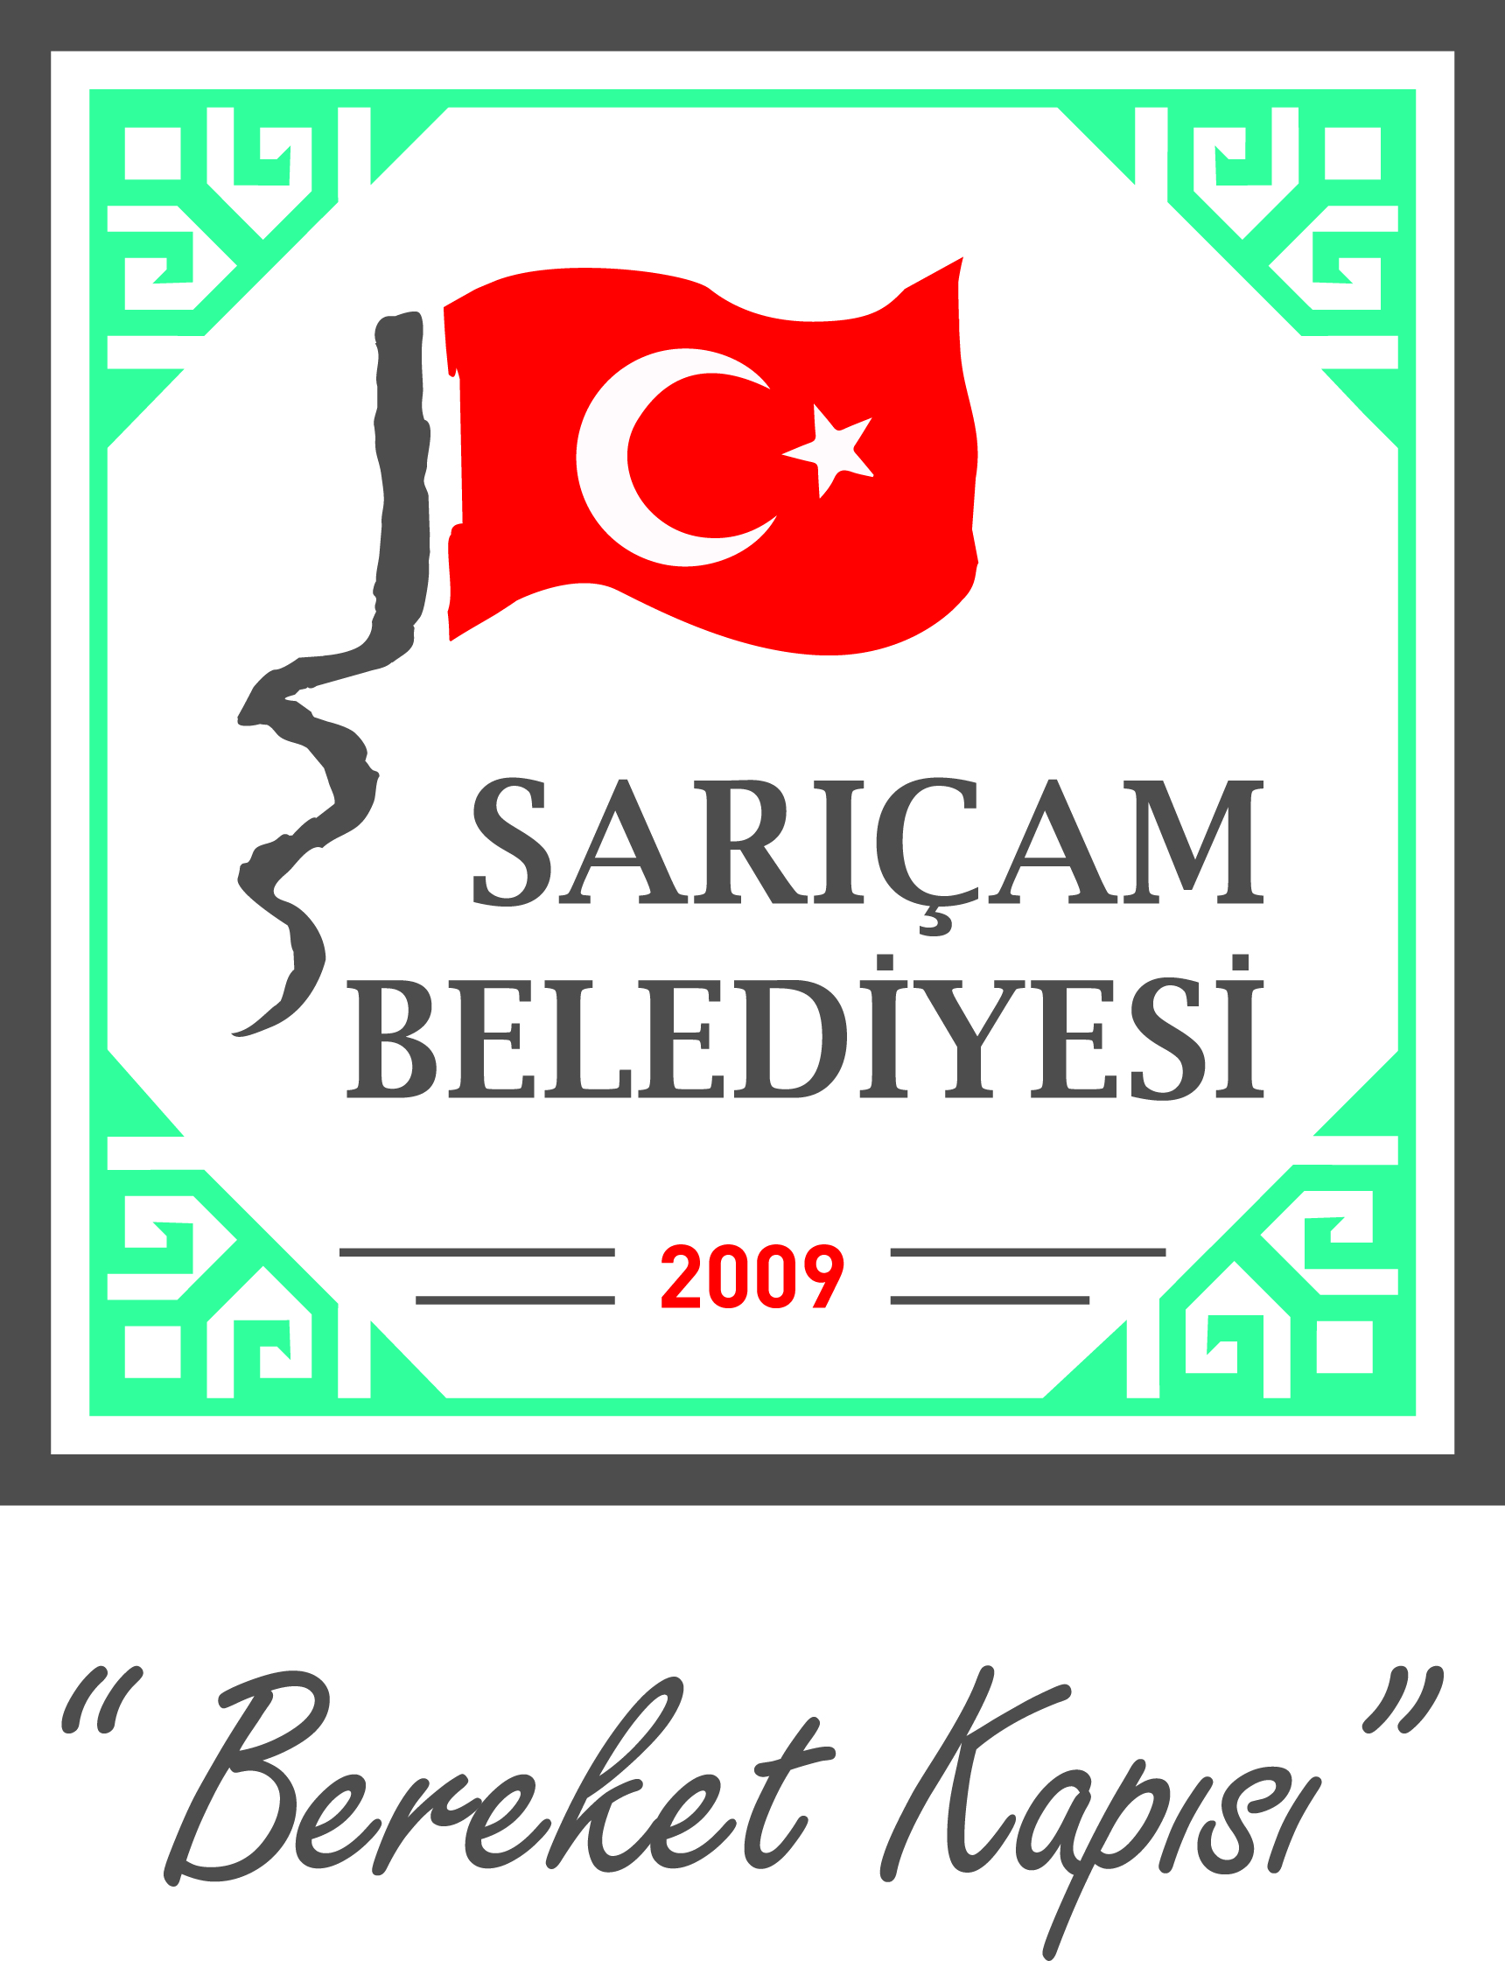
T.C
SARIÇAM BELEDİYESİ
BASIN YAYIN ve HALKLA İLİŞKİLER MÜDÜRLÜĞÜ
KAMU HİZMET STANDARTLARI TABLOSU

SIRA NO | SUNULAN HİZMETİN ADI | BAŞVURUDA İSTENİLEN BELGELER | HİZMETİ TAMAMLAMA  SÜRESİ  (EN GEÇ)
1 | Cenaze Nakil Hizmeti | Ölüm Raporu, Defin İzin Belgesi | 1 Saat
2 | Taziye Çadırı Takımı  (Masa, Sandalye, Semaver, Soba) | Talep Formu | 1 Saat
3 | BİMER Başvuru Yanıtı | İnternet yoluyla doldurulan başvuru formu | 15 Gün
4 | İlan Hizmetleri | - İlan Formu  - Ödendi Makbuzu | 1 Saat
5 | Meslek Kursu Hizmeti | - Nüfus Cüzdanı Aslı  - Mezuniyet Belgesi | 30 Gün

Başvuru esnasında yukarıda belirtilen belgelerin dışında belge istenilmesi veya başvuru eksiksiz belge ile yapıldığı halde, hizmetin belirtilen sürede tamamlanmaması durumunda ilk müracaat yerine ya da ikinci müracaat yerine başvurunuz.

İlk Müracaat Yeri : İkinci Müracaat Yeri :
İsim : Şükrü GEDİK İsim : Mahmut Nimet DALKIR
Unvan : Basın Yayın ve Halkla İlişkiler Müdürü Unvan : Belediye Başkan Yardımcısı
Adres : Sarıçam Belediyesi Adres : Sarıçam Belediyesi
Tel : 0322 341 08 08 Tel : 0322 341 08 08
Faks : 0322 341 41 09 Faks : 0322 341 41 09
E-Posta : sukrugedik@saricam.bel.tr E-Posta : mahmutnimetdalkir@saricam.bel.tr

